【国企】大专起报！不限专业！贵州钟山野马寨热电有限责任公司2022年第四批社会公开招聘

单位性质：国有企业
劳动关系：国企合同
招录人数：23
报名时间：2022年9月14日－2022年9月20日
报名入口：1229929761＠qq.com

贵州钟山野马寨热电有限责任公司是由六盘水钟山新兴工业投资发展有限公司、国家电投集团贵州金元股份有限公司、大唐贵州发电有限公司共同出资成立的国有企业，主要经营电力项目建设、生产、销售；热能的生产和销售；废弃物的综合利用及经营；煤炭资源、煤化工及相关产业投资、经营；材料、设备等电力物资经营和电力技术的咨询、开发、投资等相关产业。
现根据公司发展需要，决定面向社会公开招聘工作人员23名。

一、招聘条件
（一）招聘岗位
本次招聘岗位详见《贵州钟山野马寨热电有限责任公司2022年第四批社会公开招聘职位一览表》（附件1）。

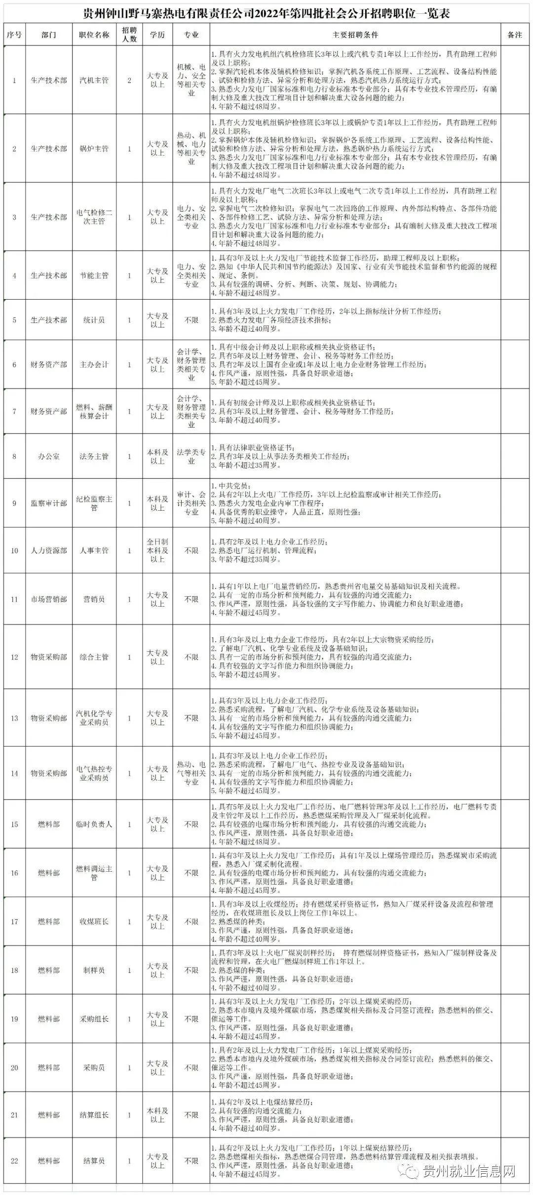

（二）报名资格条件
1．拥护中国共产党的领导，牢固树立“四个意识”，坚定“四个自信”，做到“两个维护”，自觉同以习近平同志为核心的党中央保持高度。
2．遵守宪法和法律，具有良好的政治素质和道德品行。
3．具有适应岗位需要的专业素养和工作能力。
4．具有正常履行岗位职责的身体条件。
5．具备报名职位所需的其他资格条件。
有下列情况之一者，不得报名：
1．曾因犯罪受过刑事处罚、违反意识形态有关规定、曾被开除公职或党籍的。
2．在各级公务员招聘、企事业单位招聘考试中被认定有舞弊等严重违反考试录用纪律行为的人员。
3．处于党纪、政纪处分所规定的限制期内的。
4．涉嫌违纪违法正在接受有关机关审查尚未作出结论的。
5．被依法列为试行联合惩戒对象的。
6．聘用后的职位构成回避关系的人员。
7．有法律、法规规定不得聘用到企事业单位工作的人员。
二、招聘程序
（一）发布公告
招聘信息、拟聘用人员公示发布在钟山区人民政府网
“http://www.gzzs.gov.cn”。
（二）报名
1．报名时间：2022年9月14日－2022年9月20日。
2．报名方式：网上报名。请报名人员将报名资料发至邮箱
1229929761＠qq.com。
咨询电话：0858－8686252。
3．报名须提供的材料：
（1）本人近期一寸白底免冠电子照片；（2）毕业证书、学位证书、资格证书扫描件；
（3）有效二代居民身份证（包括临时身份证或居民户口本，其他身份证明不予认可）扫描件；
（4）《报名表》和《个人基本信息表》。
4．报名须知：
（1）应聘人员下载并填写《报名表》（附件2）和《个人基本信息表》（附件3），将电子版《报名表》及《个人基本信息表》以及要求提供的材料打包发送至报名邮箱，邮件主题及打包材料命名格式为：应聘岗位＋姓名，未按要求命名的不予接收。
（2）用A4纸双面打印《报名表》一式两份，在“人员签名”处亲笔签名，在面试时交至现场。《报名表》填写信息不真实、不完整或填写错误的，责任由报名人员本人承担，且每位报名人员只能选择一个岗位报名。
（三）资格初审
报名截止后，根据应聘人员提供的报名资料，招聘工作小组对照招聘简章和职位所需的资格条件进行资格初审，初审符合招聘条件，即可进入面试环节。届时将通过电话、电子邮件、短信等方式通知报名人员。初审结果不符合条件的，不再另作通知。
对应聘人员的资格审查，贯穿于招聘工作全过程。如应聘人员故意隐瞒个人重要信息或提供虚假材料，伪造有关证件、材料、信息骗取应聘资格的，一经查实，取消应聘资格。
（四）面试
1．采用专业化面试的方式，由招聘工作小组组织进行。
2．有人员报名且初审符合招聘条件即可组织开展面试，不限定面试人员比例。
3．面试时间、地点另行通知。
4．根据面试成绩从高到低确定考察人选（70分以下不予录用）。当考察人选放弃体检或体检不合格、考察不合格、公示不通过的，依次递补。
（五）体检与考察1．体检：确定的考察对象须在接到体检通知后的3个工作日内取得县级及以上医院体检合格报告方可进入考察环节（放弃体检或体检不合格的，取消聘用资格。体检费用由应聘人员自理，体检标准参照《贵州省公务员录用体检通用标准（试行）》执行）。
2．考察：考察内容主要为复核资格条件，确认应聘人员报名时提交的信息和材料是否真实、准确、完整，考察拟聘用人选有无法律规定不得录用的其他情形。 在考察中发现有下列情况之一的，考察为不合格。
（1）曾因犯罪受过刑事处罚或受过劳动教养的人员。
（2）被开除公职或因违纪行为被辞退的人员。
（3）任职（工作）或服役期间发生重大责任事件的人员；曾因贪污、行贿受贿、泄露国家机密等原因受到过党纪、政纪处分或近三年在年度考核中曾被确定为不称职（不合格）的。
（4）报名时虚构或隐瞒个人工作单位、学历资格、政治面貌等相关身份信息获取报名资格的。
（5）有法律、法规规定不得录用的人员。（六）公示
考察结束后，对拟聘用人员进行公示，公示期为3个工作日，公示期间查实有严重问题影响聘用的，取消聘用资格。一时难以查实的，暂缓聘用，待查实并做出结论后再决定是否聘用。
（七）聘用
1．首次签订聘用合同为一年，合同到期后，根据《中华人民共和国劳动法》相关条例规定，结合公司考核机制、工作需要和个人实际表现等情况可续约。
2．工资、保险及福利等待遇按公司相关制度执行。
三、有关说明
（一）本次公开招聘工作由贵州钟山野马寨热电有限责任公司负责统筹，本次公开招聘工作未尽事宜，由贵州钟山野马寨热电有限责任公司研究确定。
（二）本《招聘简章》解释权属贵州钟山野马寨热电有限责任公司招聘工作小组，未经允许严禁转载。
附件：扫码下载
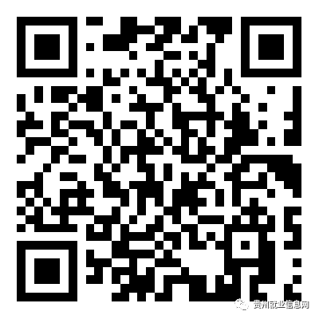

招聘网址：
https://mp.weixin.qq.com/s/0vVHWxKIvr8BqPY60z4Fdw

